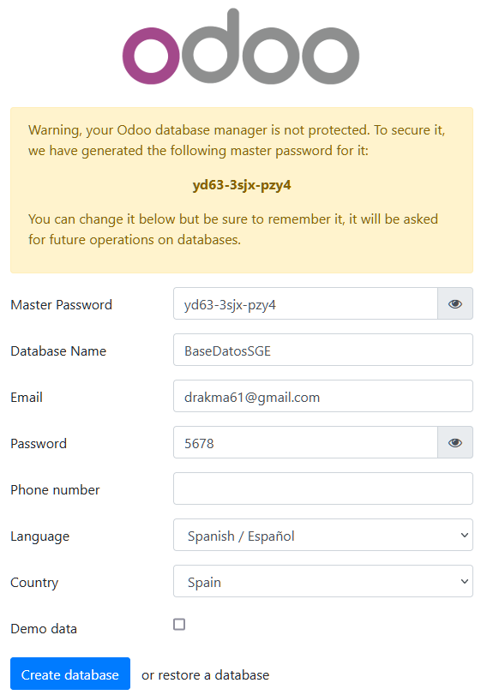

http://localhost:8069/web#cids=1&action=37&model=ir.module.module&view_type=kanban&menu_id=5